https://www.novarepublika.cz/2025/01/je-akce-kulovy-blesk-nsz-striz-bradacova-na-zachranu-jourove-a-dalsich-mrtvol-dozimetru-miliardovych-korupcnich-kauz

Je akce kulový blesk NSZ Stříž – Bradáčová na záchranu Jourové a dalších „mrtvol Dozimetrů“ miliardových korupčních kauz?

9. ledna 2025 Petr Pokorný Jourová už jednou byla ve vazbě za údajně neprokázanou korupci a vyhrožovala, že se oběsí na podprsence. Pak ji vytáhl Babiš přes ministryni až do Bruselu, kam na ni ruka zákona nedosáhla. Nyní je bez ochrany…
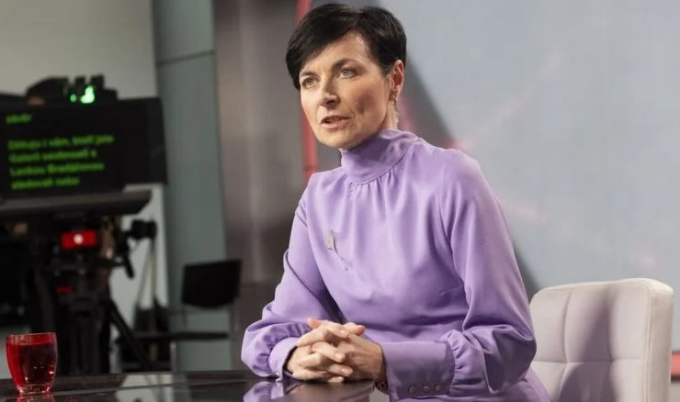
Po tom, jaká lavina svobody a pravděpodbných trestů se blíží ze západu a především z USA, korupční hybatelé miliardami korun jsou v šoku, a je jasné, že pohyb bude nyní obrovský především v justiční ochraně.
„Je také tím posledním, kdo v určitých typech rozhodnutí může tato rozhodnutí zvrátit, to je zcela zásadní pozice nejvyššího státního zástupce. Vrchní státní zástupce stojí v čele úřadu, kde se vede dozor v nejzávažnějších trestních věcech v této zemi počínaje korupcí a konče terorismem,“ připomněla. Je to opět jen náhoda?
A nyní porovnejme: za korupci 7 milionů v krabici od bot dostal Rath 7 let kriminálu.
Česká eurokomisařka Věra Jourová (ANO): jednou z hlavních priorit je podpora nezávislých (provládních) médií a investigativní žurnalistiky. Tímto směrem pošle Evropská komise přes pět milionů eur. „Je to jen začátek,“ věří Jourová.
Evropská komise pošle miliony eur nezávislým (probruselským) médiím.

Dle lidského neprávního vidění je to korupce jak vystřižená z učebnice všeobecné právní znalosti. U Ratha se jednalo o koruny, u Jourové o eura. I proplácení prapodivných manipulačních rádoby ověřovačů jako Manipulátor Cemper, FORUM 24 a dalších je dotováno prapodivnámi cestami, a je čas na dohledání, odkud zdroje jsou a byly: zda ze soukromého, či státního z našich daní. A to ani nemluvě o dalších manipulacích na školách Člověka v tísni, které mění myšlení dětí dokonce už v ranném věku!

Převýchova občanů a hlavně dětí je nutná, tvrdil Adolf Hitler i jeho propaganda v zájmu říše.
Co tvrdí Jourová a její komise prapodivných lukrativně placených vyžírků? Už jednou byla ve vazbě za korupci. Pak se zázračně Jourové podařilo, že nikdo už nic nevěděl, vše všichni zapomněli a zázrakem se přes Babiše dostala na ministertsvo a pak do Bruselu, kde slibovala něco, co za týden obrátila v gender, výplaty spřáteleným médiím a vyhrožování všem ostatním, včetně okradení těch, kteří s ní nesouhlasí.
Je jasné, že budou chtít tok těchto státních peněz zamlčet a odklonit. Z Ruska totiž záchrana nepříjde, Evropská unie se hroutí, takže brzy už pod tlakem nechá tyto lidi ve štychu, Z USA už vůbec ne, naopak, tlak politiků z Maďarska, Slovenska, Itálie či Rakouska bude narůstat, Kanada už padla (Trudeau) a co zbývá.

Poslední vůdci posledních dvou kolonií Ukrajiny a České republiky jsou v čele války, v čele korupce, v čele výhrůžek občanům, a totální destrukce.
Bude Bradáčová držet stejný metr, kdy jeden chce skutečně ve vzteku podříznout a vykrvit prezidenta, byť to zahrál na nadsázku, další Řeporyjec si může říkat a urážet, jak chce, a pak udání Pospíšila za rasismus Okamury s výroky, že se Pospíšil přezdívaný „Jiřina“ nebojí znásilnění od afrických migrantů a ty zmasakrované dívky se snaží vymlčet. Bude Bradáčová bránit Jourovou a její korupci, pokud půjde před soud, nebo bude chtít na všechny stejný metr?

A pak je tady ještě jedna rovina, na kterou upozornil bývalý hejtman a právník Hašek
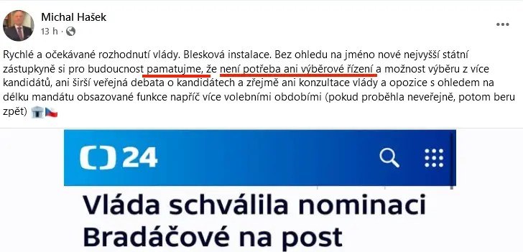

Zde odkazy jako důkazy, v dnešní době hned někdo ječí (pražská libtardí kavárna Kartouzů) že je to dezinformace a hoax. Není! A tak začíná mnohé lidi z opozice napadat, jaké má pozadí akce „kulový blesk“ Bradáčová za Stříže!
Náměstkyně Jourová skončila ve vazbě
Bývalá náměstkyně ministra Jourová je na svobodě
Evropská komise pošle miliony eur nezávislým médiím.
Rath dostal 7 let a pokutu 10 milionů. Ve většině …
A poslední před několika hodinami
Rath slaví úspěch u soudu ve Štrasburku, teď je na tahu …

Zdroj: https://skrytapravda.cz/z-domova/2326-je-akce-kulovy-blesk-nsz-striz-bradacova-na-zachranu-jourove-a-dalsich-mrtvol-dozimetru-v-otazkach-korupci-v-radech-miliard

